Приложение №1
Оценка макроэкономического эффекта от развития электронного документооборота в России
Резюме:
В рамках настоящей записки описан подход и представлены результаты модельной оценки потенциальных макроэкономических эффектов от внедрения электронного документооборота (ЭДО) в России в соответствии с основными положениями «Концепции развития электронного документооборота в хозяйственной деятельности». Анализ показывает, что постепенное развитие ЭДО в России в соответствии с Концепцией к концу 2024 года может привести к приросту ВВП на 4-5% накопленным итогом (в % ВВП 2019 года). При этом совокупный сопутствующий прирост занятости может составить 1.15 млн чел.
Следует отметить, что возникающие положительные эффекты могут привести не только к временному приросту ВВП, но к перманентному сдвигу траектории его роста (в положительном направлении) – за счет снижения транзакционных издержек, снижения издержек реализации новых проектов, роста совокупной факторной производительности в экономике.

- Введение
Основное преимущество ЭДО перед традиционными формами документооборота выражается в снижении транзакционных издержек как в рамках осуществления документооборота с организациями-контрагентами и государственным сектором, так и в рамках внутрикорпоративных бизнес-процессов. На основании исследовательской литературы можно выделить следующие основные блоки положительных эффектов:
- Снижение трудозатрат работников организаций на работу с документами (в том числе за счет установления связей между документами, упрощение их поиска и повышения оперативности получения доступа к информации), пересылку корреспонденции, что приводит не только к повышению оперативности работы с информацией, но и к экономии фонда заработной платы;
- Сокращение затрат на канцелярские расходы, закупку и обслуживание оргтехники, хранение документов;
- Сокращение числа ошибок и, соответственно, трудозатрат на их исправление за счет автоматизированной сверки информации, исключение ее дублирования и потерь;
- Повышение эффективности за счет интеграции документооборота и систем автоматизации деятельности (исключение ручного ввода данных на всей цепочке добавленной стоимости, автоматическое слияние контроля статусов документов и событий в экономике);
- Повышение оперативности получения информации, сокращение времени, затрачиваемого на согласование и принятие решений, а также на доведение решения до исполнителей;
- Повышение общего уровня безопасности за счет обеспечения контроля за доступом к документообороту, разграничения прав на операции за счет реализации различных уровней доступа и шифрования информации;
- Повышение прозрачности бизнес-процессов и исполнительской дисциплины, появление информации, способствующей оптимизации управленческих процессов в компании;
- Повышение ИТ-грамотности персонала и общий рост производительности труда;
- Иные эффекты от внедрения и развития ЭДО, в том числе снижение затрат на хранение архивной документации, сокращение экологических последствий, возникновение положительных сетевых эффектов, которые в том числе будет приводить к появлению на рынке устойчивой практики использования ЭДО, оказывающей влияние на приятие решений фирм о внедрении ЭДО.

- Предпосылки проведения анализа
Анализ эффектов внедрения ЭДО проводился в рамках следующих основных предпосылок:
- Рассматривалось внедрение и развитие ЭДО в рамках внутрикорпоративного, межкорпоративного (B2B) документооборота и взаимодействия компаний с государственными органами (B2G). Оценка эффектов от развития ЭДО в государственных органах, а также при взаимодействии государственных органов с населением – за рамками проведенного анализа, поскольку «Концепция развития электронного документооборота в хозяйственной деятельности» (далее – Концепция) не затрагивает данные сегменты.
- Рассматриваемый период оценки эффектов охватывает в соответствии с Концепцией 2020-2025 гг. Для проведения анализа использовалась версия прогноза социально-экономического развития Российской Федерации на 2021 год и на плановый период 2022 и 2023 годов (от 07.09.2020), и долгосрочного прогноза социально-экономического развития Российской Федерации до 2036 г. (от 28.11.2018), построенных Министерством экономического развития России.
- По различным оценкам (ФНС России, участники рынка, Росстат) уровень проникновения ЭДО в России для всех сегментов обмена информацией составляет порядка 3-5%. Предполагалось, что по результатам реализации мероприятий, направленных на расширения внедрения ЭДО, и достижения целевых показателей, представленных в Концепции, уровень проникновения ЭДО на рассматриваемом горизонте составит 25%, что соответствует среднему уровню стран ОЭСР.
- Общая схема проведения оценки расширения внедрения ЭДО в России представлена на рисунке 1.
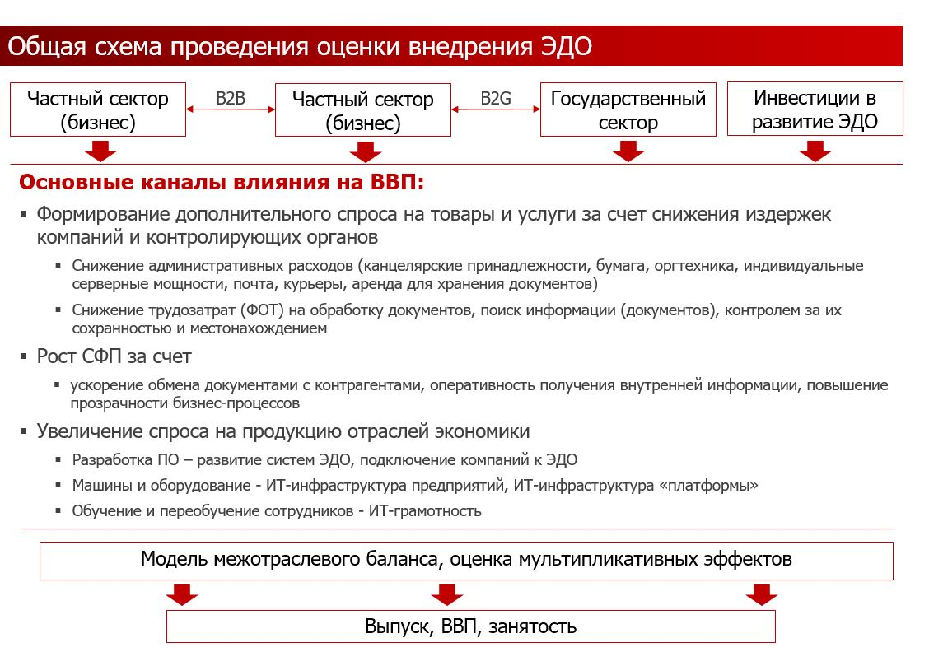
Источник: составлено авторами.
Рисунок 1- Общая схема проведения оценки внедрения ЭДО
На первом шаге оцениваются отдельные блоки возникающих положительных эффектов от расширения внедрения ЭДО, связанные, соответственно, со снижением издержек компаний и формированием дополнительного спроса на продукцию отраслей экономики. Возникающие эффекты за счет структуры межотраслевых связей оказывают положительное влияние на российскую экономику в целом. На втором шаге этот положительный эффект для экономики оценивается на основе расширенной модели межотраслевого баланса (описание представлено в Вставке) с точки зрения влияния на ВВП.
- Эффект от роста степени проникновения ЭДО для российской экономики складывается из следующих составляющих:
  - Первый блок эффектов - снижение издержек компаний за счет ряда положительных эффектов (снижение трудозатрат на работу с документами и выполнение основных обязанностей, снижение затрат на оргтехнику, прочие - были описаны выше) в рамах внутрикорпоративных процессов, межкорпоративного взаимодействия.
Снижение издержек компаний будет приводить к высвобождению средств и формирование дополнительного спроса с их стороны на товары и услуги, производимые в экономике.
В рамках анализа предполагается, что формируемый дополнительный спрос распределяется между промежуточным потреблением, конечным потреблением, накоплением и экспортом с учетом отраслевой структуры (видов экономической деятельности) в соответствии со структурой межотраслевого баланса (таблицы «Затраты-Выпуск», публикуемые Росстатом).
Дополнительный спрос будет приводить к наращиванию выпуска отраслей экономики (предполагается, что не происходит существенного изменения цен) и за счет межотраслевых связей оказывает положительный мультипликативный эффект на валовый выпуск, валовую добавленную стоимость (ВВП), занятость в экономике.
Для анализа величины данного блока эффектов использовались две различных оценки.
Первый вариант. По оценкам ФНС России в результате расширения внедрения ЭДО в России снижение затрат организаций в расчете на 1 документ может составить около 6 раз, что в конечном итоге может привести к снижению затрат организаций в размере 3.5 трлн руб.
Второй вариант. Оценка состоит из состоит из трех основных частей. Для ценовых показателей модели предполагается рост на уровне прогнозируемой инфляции в 4%. Показатели объема (количество документов, транзакций и др.) растут пропорционально прогнозируемому реальному росту ВВП.
- Сокращение административных расходов. Переход компаний на ЭДО позволяет сократить издержки на печать документов (в т. ч. на канцелярские принадлежности, бумагу, оргтехнику и др.), отправку документов контрагентам (почта и услуги курьерской доставки) и хранение архивных документов (необходимость аренды большего метража помещений для хранения оригиналов документов установленный законодательством срок).
По оценкам ФНС России (в соответствии с Концепцией) ежегодно в отечественной экономике генерируется порядка 11.5 млрд бумажных документов, к 2025 г. этот показатель может достигнуть 13.5 млрд ед., а средний объем одного документа составляет 5.3 страницы. На 2019 год средняя стоимость печати одного листа составляет 1.2 руб., с учетом прогнозируемой инфляции к 2025 г. цена печати может вырасти до 1.46 руб. за лист, таким образом оценка сокращения издержек на печать документов при переходе к ЭДО может составить порядка 18.04 млрд руб. ежегодно при достижении 25% степени проникновения ЭДО в 2025 году.
Расчетная средняя цена отправки одного комплекта документов курьерской или почтовой службой составляет 300 руб. на 2020 г. и 364 руб. к 2025 году, тарифы на отправку документа используя системы ЭДО значительно ниже, в рамках модели среднерыночный тариф на 2020 г. составил 10 руб., с ростом до 12.1 руб. к 2025 г. Достижение 25% степени проникновения ЭДО к 2025 г. позволит снизить издержки на передачу документов на 638.06 млрд руб. ежегодно при необходимости пересылки 60% документов между контрагентами.
Стоимость хранения документов - за 0.2 руб. за лист в год, средний срок хранения документов - за 3 года, что при достижении целевых показателей дает экономию в 9.02 млрд руб. к 2025 году.
- Сокращение трудозатрат на обработку документов, поиск информации. При бумажном документообороте требуется затраты времени для обработки документов: их получение/отправка, проверка, постановка подписей ответственных лиц и печати юридического лица, отправка обратных экземпляров, архивирование документов, сканирование в систему внутреннего электронного документооборота, контроль за сбором и местонахождением первичных и других отчетных документов. Применение ЭДО позволит сократить трудозатраты на данные бизнес-процессы. Предполагается, что в 2020 году 2.48 млрд человеко-часов было потрачено на работу с бумажными документами, при средней цене человека-часа в 1819 руб., а для 2025 г. показатели составят 3.07 млрд часов и 2430 руб. соответственно. При снижении трудоемкости данных процессов при применении ЭДО на 80% (в соответствии с Концепцией), достижение целевых показателей может привести к сокращению фонда оплаты труда за счет экономии рабочего времени на 1493.3 млрд руб. в 2025 году.
- Повышение производительности труда. В целом происходит снижение затрат компаний на ведение различных сегментов документооборота (производственный, управленческий, кадровый, финансовый (бухгалтерский), складской, технический и технологический, прочие) посредствам повышения эффективности за счет интеграции документооборота и систем автоматизации деятельности (исключение ручного ввода данных на всей цепочке процесса «заказ-поставка», автоматическое слияние контроля статусов документов и событий в экономике). Также применение ЭДО позволяет значительно ускорить обмен документами между контрагентами, что снижает транзакционные издержки в экономике, ускоряет экономическую деятельность, а также способствует открытости и прозрачности бизнес-процессов.
Существующие эмпирические оценки показывают, что внедрение и развитие цифровых сетей в начале 2000х годов приводило к росту производительности труда на 1% ежегодно. Эффект от существенного расширения степени проникновения ЭДО, механизмы влияния которого на производительность труда в целом схожи, может быть сопоставим, а при 25% уровне проникновения в 2025 г. рост производительности может составить дополнительные 355.7 млрд руб. выпуска.
Кроме того, проведенный PwC опрос показывает, что внедрение цифровых технологий «Индустрии 4.0» по оценкам компаний позволит снижать операционные издержки ведения бизнеса в среднем на 3.6% ежегодно на горизонте, что может приводить к ежегодному снижению затрат компаний на около 7.5 трлн руб. Это можно рассматривать как некоторую потенциальную величину возможных эффектов от дальнейшей цифровизации российской экономики.
5.2 Второй блок эффектов – снижение издержек компаний и контролирующих органов при их взаимодействии между собой (B2G) за счет ряда положительных эффектов - снижение трудозатрат на работу с документами и выполнение основных обязанностей, снижение затрат на печать, отправку и хранение документов.
Механизмы воздействия на отечественную экономику аналогичны предыдущему блоку. К 2025 году при целевом уровне проникновения ЭДО снижение административных расходов может составить 113.9 млрд руб., в том числе экономия 20.0 млрд руб. на печати документов, 92.9 млрд руб. - пересылка документов и около 1.0 млрд руб. – на хранении документов. Экономия за счет снижения ФОТ может составить 81.5 млрд руб. к 2025 году.
Третий блок эффектов – формирование дополнительного спроса на товары и услуги, связанного с созданием и развитием необходимой для расширения внедрения и развития ЭДО инфраструктуры и программного обеспечения, необходимостью обучения сотрудников. Для компаний внедрение ЭДО — это существенные первоначальные инвестиции на установку и подключение системы, включающие также стоимость лицензии на программное обеспечение, создание необходимой ИТ-инфраструктуры, закупку сертификатов электронной подписи. Кроме того, в рамках переходного периода компании будут вынуждены сохранять ведение документации в бумажном виде, то есть два вида документооборота одновременно, что будет приводить к увеличению издержек. По разным оценкам Средний срок окупаемости систем корпоративного ЭДО составляет 0.5–1.5 года. Более четко описанные возникающие эффекты можно структурировать следующим образом.
    - Разработка программного обеспечения для внедрения и развития ЭДО в компаниях.
В рамках данного блока сценарно предполагалось, что потребность в разработке нового ПО приведет к увеличению затрат предприятий на приобретение нового ПО на 10% ежегодно. По данным Росстата в 2018 году совокупный объем расходов на приобретение ПО предприятиями составил 303.8 млрд руб., из них отечественного – 75.3 млрд руб., таким образом дополнительный спрос на ПО к 2025 г. может составить 11.7 млрд руб.
    - Формирование необходимой ИТ-инфраструктуры (ключевая инфраструктура для ЭДО и предприятия).
В рамках данного элемента, во-первых, проведена оценка возможной стоимости строительства ЦОД, которая может составить 2.2-8.3 млрд руб. (в ценах 2019 г.) в зависимости от конкретных характеристик реализации. Кроме того, на обеспечение эксплуатации ЦОД потребуется ежегодно порядка 0.25-0.78 млрд руб.
Во-вторых, предполагается, что расширение внедрения ЭДО в России потребует развития ИТ-инфраструктуры предприятий, что потребует увеличения расходов на приобретение компьютерной техники на 10% ежегодно (сценарная предпосылка). По данным Росстата в 2018 году совокупный объем расходов на приобретение вычислительной техники и оргтехники предприятиями составил 303.9 млрд руб., а дополнительный спрос к 2025 г. составит 52.01 млрд руб.
    - Обучение и переобучение сотрудников (ИТ-грамотность).
В рамках данного блока сценарно предполагалось, что потребность в обучении и переобучении сотрудников приведет к увеличению затрат предприятий на обучение сотрудников, связанное с развитием и использованием ИКТ на 10% ежегодно. По итогам 2018 года объем данного вида расходов предприятий составил 4.3 млрд руб., а дополнительный спрос на развитие ИТ-компетенций сотрудников к 2025 г. может составить до 0.67 млрд руб.
Для оценки итогового влияния рассчитанных компонент использовалась расширенная модель межотраслевого баланса и рассчитанные на ее основе мультипликаторы с расширенными индуцированными эффектами (см. Вставку). При этом учитываются два противонаправленных механизма. С одной стороны, возникают описанные выше положительные эффекты для экономики. С другой стороны, по мере внедрения и развития ЭДО происходит снижение спроса на продукцию нескольких традиционных отраслей – ввиду снижения расходов на печать, отправку и хранение документов, и перераспределение освободившегося спроса по экономике в целом, согласно сложившейся структуре выпуска.
Итоговая оценка показывает, что постепенное расширение степени внедрения ЭДО в России в соответствии с Концепцией к концу 2024 года может привести к приросту ВВП на 4.4 трлн руб. накопленным итогом (в ценах 2019 года), что соответствует накопленному приросту ВВП на 4.0 п.п. к концу 2024 года. При этом совокупный прирост занятости за счет развития экономики может составить 1146 тыс. чел. с учетом перераспределения занятости между секторами экономики.
Следует отметить, что возникающие положительные эффекты могут привести не только к временному приросту ВВП, но к изменению траектории его роста (сдвигу в положительном направлении) – за счет снижения транзакционных издержек, снижения издержек реализации новых проектов, роста совокупной факторной производительности в экономике.
Таблица 1 – Оценка эффектов для ВВП от развития ЭДО в период 2020-2024 гг., млрд руб. (в ценах 2019 года)
Механизм возникновения эффектов | 2020 | 2021 | 2022 | 2023 | 2024
Высвобождающиеся средства компаний (B2B, B2G) | 204.7 | 348.4 | 732.1 | 1151.8 | 1615.1
Дополнительные инвестиции (инфраструктура, ПО, обучение сотрудников) | 58.9 | 65.6 | 67.8 | 67.8 | 67.9
Итого общий эффект | 273.7 | 445.6 | 895.4 | 1419.9 | 2037.8
Дополнительный прирост ВВП, % (для ВВП соответствующих лет) | 0.24% | 0.37% | 0.70% | 1.03% | 1.38%
Источник: оценки авторов.

Для анализа устойчивости полученных результатов по оценке макроэкономических эффектов от внедрения и развития ЭДО был проведен дополнительный численный имитационный анализ на основе динамической стохастической модели общего равновесия (DSGE). В отличие от модели межотраслевого баланса, DSGE модель описывает динамику макроэкономической системы на агрегированном уровне, без детализации моделирования производства товаров и услуг в секторальном разрезе. Однако ее преимущество заключается в более подробном описании динамики макроэкономических показателей, которая определяется в результате взаимодействия на рынке экономических агентов, домохозяйств и фирм, оптимизирующих свои целевые функции. В DSGE модели рассматривается несколько укрупненных секторов: сектор производства товаров, ориентированных на внутреннее потребление, сектор производства углеводородов, сектор производства экспортно-ориентированных товаров за исключением углеводородов. С целью оценки макроэкономических эффектов от внедрения ЭДО была рассмотрена расширенная спецификация производственной функции, в которой наряду с традиционными факторами производства включается инфраструктура (капитал) информационно-коммуникационных технологий. Предполагается, что в начальный момент времени оптимальный уровень капитала сферы ИКТ оказывается выше фактического (что может быть обусловлено регуляторными изменениями, позволяющими перевести документооборот в электронную форму), и фирмы исходя из задачи максимизации своей стоимости начинают постепенно в течение нескольких лет (параметры калибровались так, чтобы система приблизительно сошлась к новому долгосрочному равновесию в 2024 году). Также предполагается, что по мере накопления капитала ИКТ увеличится производительность в экономике до такого уровня, что при том же объеме факторов производства можно будет произвести больше товаров и услуг в реальном выражении. Таким образом, рассматривается два ключевых канала воздействия внедрения и развития ЭДО: увеличение производительности и дополнительный спрос в экономике для формирования более высокого уровня инфраструктуры (капитала) ИКТ для осуществления ЭДО, включающего обучение персонала. Согласно полученным с помощью DSGE-модели оценкам, данные каналы влияния могут дать к концу 2024 года кумулятивный прирост для ВВП на 4-5 п.п. (в терминах ВВП 2019 г. в ценах 2019 года), что в целом соответствует полученным выше результатам на основе модели межотраслевого баланса.
Фактическая величина эффектов от расширения внедрения ЭДО в России будет зависеть как от перспективной ситуации в экономике, так и от решения перечня проблем, возникающих перед компаниями в рамках переходного процесса:
- выбор конкретной модели развития ЭДО, ее архитектуры, регламентных рамок со стороны государственных органов;
- фактический уровень издержек компаний для интеграции с операторами ЭДО и изменения своих бизнес-процессов (инвестиции);
- необходимость поддержания одновременно двух технологий документооборота: электронного и бумажного в рамках переходного периода;
- неполнота правовой базы для расширения внедрения ЭДО;
- отсутствие понимания бизнесом потенциальных правовых последствий (неисполнение обязательств перед законом по сдаче отчетности, по обязательным учетам – кадровому и др., по возможности использовать ЭД в судебном и досудебном урегулировании, прочее);
- вопрос архивного хранения электронных документов (требует или выделения кадровых и материальных ресурсов внутри компаний, или развитого рынка соответствующих признаваемых законом сервисов (по истечении срока действия сертификата ключа электронной подписи хранимые ЭД теряют юридическую силу).

Вставка - Описание подхода к оценке социально-экономических эффектов с помощью расширенной модели межотраслевого баланса
В мировой литературе представлено широкое разнообразие возможных подходов к оценке социально-экономического вклада отраслей, крупных компаний, нормативных или технологических изменений в экономику страны. Одним из наиболее подходящих является использование модели межотраслевого баланса (и ее расширений), которая позволяет оценить совокупный социально-экономический эффект на макроуровне для российской экономики в целом (в терминах валовой добавленной стоимости и генерируемого уровня занятости населения), так и отразить взаимосвязи рассматриваемой отрасли с другими отраслями российской экономики. Схематичная структура модели межотраслевого баланса (МОБ) представлена на рисунке 2. Непосредственно в матрице «затраты-выпуск» описаны межотраслевые взаимосвязи посредством указания объемов межотраслевого потребления продукции – потребления продукции одних отраслей экономики другими отраслями. Рассмотрим, например, первый столбец матрицы, который характеризует отрасль сельского хозяйства. Указанные в данном столбце значения показывают распределение затрат той или иной отрасли (например, сельского хозяйства) на приобретение продукции других отечественных отраслей. Значения по строкам показывают распределение потребления продукции той или иной отрасли (в стоимостном выражении) другими отраслями экономики. Совокупный валовый выпуск в итоге должен совпадать с общими затратами на приобретение продукции отраслями.
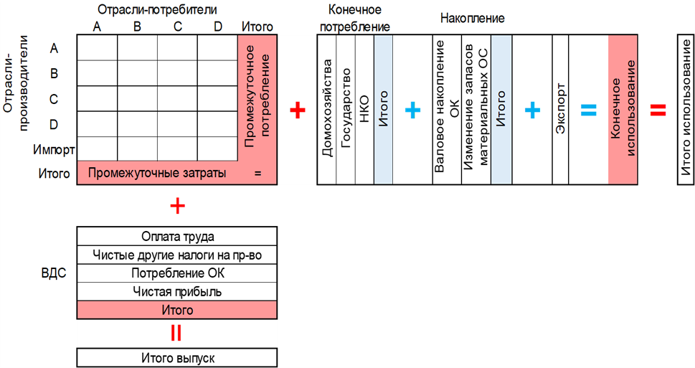

Источник: составлено авторами.
Рисунок 2 - Структура модели межотраслевого
За счет наличия описанных межотраслевых взаимосвязей модель МОБ позволяет оценить совокупный социально-экономический эффект от отрасли для экономики страны, выделив три аспекта (см. рисунок 3):
- прямой эффект;
- непрямой (косвенный) эффект;
- индуцированный эффект.
Прямой социально-экономический эффект, формируемый рассматриваемой отраслью, создается посредством ее собственной производственной деятельности (создаваемая валовая добавленная стоимость), формируемой занятости (создаваемые рабочие места непосредственно на предприятиях отрасли) и соответствующей компенсацией за труд. Увеличение численности занятых в отрасли работников и рост уровня их заработных плат приводят к росту совокупного объема их доходов, которые они могут израсходовать на приобретение товаров и услуг других отраслей, что будет дополнительно стимулировать развитие экономики.
Собственная производственная деятельность отрасли, которая рассматривается в качестве основной в рамках прямого эффекта, неизбежно требует использования факторов производства (товаров и услуг), предоставляемых другими отраслями. Рост производства рассматриваемой отрасли приводит к повышению ее спроса на факторы производства и, таким образом, стимулирует отрасли-поставщики также наращивать объемы своего производства. Последние, в свою очередь, будут также предъявлять повышенный спрос уже на продукцию своих поставщиков и так далее. В результате описанная «цепная» реакция охватит все отрасли экономики, приводя к увеличению объемов производства и занятости.
Кроме того, описанная выше логика может распространяться не только «вверх» по производственной цепочке (на отрасли-поставщики), но и «вниз» (на отрасли-потребители), если продукция рассматриваемой в рамках прямого эффекта базовой отрасли потребляется другими отраслями в рамках их производственного процесса. Тогда рост предложения продукции базовой приводит к изменению объемов производства отраслей-потребителей этой продукции, формируя аналогичный «сетевые» эффекты по всей экономике. Совокупный социально-экономический эффект в рамках описанных взаимосвязей представляет собой как непрямой (косвенный) социально-экономический эффект от деятельности и развития базовой отрасли.
Третий вид эффектов – индуцированный социально-экономический эффект, создаваемый рассматриваемой отраслью, формируется за счет роста располагаемого дохода (и его последующего «распределения» по экономике по основным элементам конечного спроса: инвестициям в основной капитал, потреблению населения, государственному потреблению) работников рассматриваемой отрасли, ее отраслей-поставщиков и отраслей-потребителей.
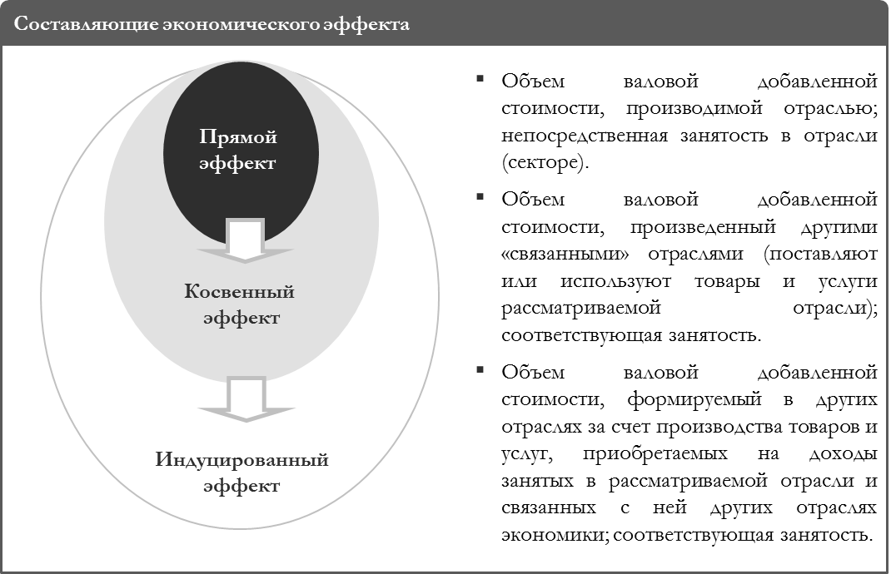

Источник: составлено авторами.
Рисунок 3 - Составляющие оценки экономического эффекта от деятельности отрасли
Прямой, непрямой (косвенный) и индуцированный эффекты в сумме составляют совокупный социально-экономический эффект от деятельности рассматриваемой отрасли для российской экономики.
Рассмотрим вычисление совокупного социально-экономического эффекта более детально. Предположим, что в экономике есть n секторов (отраслей), каждый из которых производит $x_{i}$ единиц гомогенного товара. При этом i-я отрасль для производства единицы своей продукции использует $a_{ij}$ единиц продукции отрасли j. Каждая отрасль продает свою продукцию другим отраслям (в качестве промежуточных факторов производства) и конечным потребителям (пусть конечный спрос на продукцию отрасли i равен $y_{i}$). Тогда можно получить следующее выражение для распределения выпуска отрасли i:
$$x_{i}=a_{i1}x_{1}+a_{i2}x_{2}+…+a_{in}x_{n}+y_{i}$$ | (1)
Переходя к матричному виду, из выражения (1) можно получить общий вид модели межотраслевого баланса:
$$X=AX+Y$$ | (2)
где
- $X$ – вектор объемов производства n отраслей экономики;
- А - матрица технологических коэффициентов $a_{ij}$ прямых затрат на ресурсы других отраслей, которые показывают, сколько продукции отрасли j необходимо затратить для производства единицы продукции отрасли i;
- $Y$ - вектор объемов конечной продукции (стоимость всей продукции отраслей, которая в период рассматриваемого производственного цикла переходит из сферы производства в область конечного спроса).
Обозначим начальный валовой выпуск экономики $X$, а прирост валового выпуска в рассматриваемой отрасли как ${∆X}_{i}$ (вектор, отражающий прирост только прирост в отрасли i). Прирост валового выпуска в той или иной отрасли должен сопровождаться увеличением создаваемой данной отраслью валовой добавленной стоимости и, как правило, сопровождается ростом конечного спроса на производимую продукцию. Выразив $X={(E-A)}^{-1}Y$ из (2), можно найти значение объемов выпуска при заданном объеме конечного спроса на продукцию экономики. Кроме того, можно получить выражение (3) для прироста конечного спроса на продукцию отрасли i:
$$X+∆X_{i}=A\left(X+∆X_{i}\right)+Y+∆Y_{i}$$  $$∆Y_{i}=X+∆X_{i}-A\left(X+∆X\right)-Y$$ | (3)
Новое значение валового выпуска экономики может быть получено с помощью выражения:
$X={\left(E-A\right)}^{-1}(Y+∆Y_{i})$ | (4)
Данное выражение отражает косвенный социально-экономический эффект, описанный выше. Схожим образом может быть получен индуцированный социально-экономический эффект от роста располагаемых доходов.
Предполагая, что в рамках рассматриваемого временного периода производительность труда по отраслям экономики остается неизменной, можно рассчитать величину мультипликативных эффектов на занятость в экономики как сумму произведений приростов валовых выпусков на усредненные удельные затраты трудовых ресурсов по видам экономической деятельности.
$${Mult}_{L}=\sum_{i}{\frac{(X+∆X_{i})}{X_{i}}}*L_{i}$$ | (5)
где L_{i} – численность работников, занятых в i-ом виде экономической деятельности; $X_{i}$ - валовой выпуск в рамках i-го вида экономической деятельности; $∆X_{i}$ – прирост валового выпуска в рамках i-го вида экономической деятельности вследствие мультипликативных эффектов

Приложение №2
Предложения по направлениям совершенствования проектов «Концепции реализации электронного документооборота в хозяйственной деятельности» и «Дорожной карты по переходу на электронный документооборот в хозяйственной деятельности»

Как показывает международный опыт, развитие электронного документооборота может являться движущей силой и важным элементом цифровизации экономики. Положения, представленные в проектах «Концепции реализации электронного документооборота в хозяйственной деятельности» (далее – Концепция) и «Дорожной карты по переходу на электронный документооборот в хозяйственной деятельности», отвечают на ключевые вопросы в рамках рассматриваемой сферы и в целом поддерживаются Российской академией народного хозяйства и государственной службы при Президенте Российской Федерации. Вместе с тем в целях совершенствования представленных проектов документов представляется важным дополнительно проработать следующие направления:
- Концепция фокусируется на развитии электронного документооборота (ЭДО) в рамках взаимодействия хозяйствующих субъектов (компаний). При этом одним из важнейших направлений цифровизации является также и взаимодействие населения с государством и бизнесом, внедрение ЭДО в рамках которого потенциально может привести к формированию существенных положительных эффектов для экономики и общества, однако недостаточно освещено в рамках Концепции. Целесообразно рассмотреть в рамках Концепции также и это направление (B2C и G2C) или представить пояснения относительного, почему оно является менее приоритетным для развития ЭДО, чем рассматриваемые в Концепции направления B2B и B2G.
- В рамках Концепции целесообразно более четко раскрыть роль ФНС России при развитии электронного документооборота, поскольку это может оказывать значимое влияние на принятие управленческих решений, перспективы и риски реализации Концепции.
Возможными альтернативными вариантами, по нашему мнению, представляются:
- Разработка и поддержка ФНС России собственного программного обеспечения ЭДО для организации хранения и обмена документами (аналог модели Saas). Основным недостатком данного варианта является необходимость сбора, обработки и хранения больших объемов информации, и, как следствие, потребность в большом объеме вычислительных мощностей. В этом случае система будет собирать документы в едином формате, что упрощает процесс работы с ними и процесс межведомственного обмена этими данными. При этом выгрузка данных в приложение, организующее работу ЭДО, из внутренних систем хозяйствующих субъектов в краткосрочной перспективе будет затруднена, что будет отражаться в краткосрочных издержках на обучение и загрузку сотрудников, работающих с программным обеспечением ЭДО в ручном режиме.
- Предоставление Федеральной налоговой службой собственных вычислительных мощностей для их использования сторонними операторами ЭДО и разработчиками приложений, в том числе хозяйствующими субъектами, для развертывания на них собственного программного обеспечения, осуществляющего передачу данных в ФНС России (аналог моделей Iaas или Paas – в зависимости от технической организации решений). Данные из различных программных продуктов будут поступать в различном формате, что затруднит процесс их обработки и анализа и удлинит сроки их передачи в рамках межведомственного обмена.
- Разработка единых правил работы рынка ФНС России без предоставления вычислительных мощностей. В этом случае регулятор определяет правила сбора, обработки и хранения информации и допустимые характеристики используемого программного обеспечения и вычислительных мощностей. Разработка программного обеспечения, организующего работу системы ЭДО, будет осуществляться преимущественно хозяйствующими субъектами с использованием собственных или арендованных вычислительных мощностей. Высока вероятность того, что программное обеспечение, организующее ЭДО, будет интегрировано во внутренние системы электронного документооборота этих компаний, что для них будет означать возможность минимизации издержек предоставления информации в ФНС.
Исходя из анализа выгод издержек в долгосрочном периоде при выполнении определенных условий со стороны качества инфраструктуры (возможности эффективного ее использования во времени, оптимизации затрат на электрическую энергию, штат сотрудников ЦОД), а также при сокращении сроков перехода хозяйствующих субъектов к новой системе ЭДО, наиболее приоритетным, по нашему мнению, может являться первая модель.
- В Концепции не рассмотрены основные риски, которые могут оказывать влияние на ее реализацию. Отсутствие их учета может существенным образом сказываться на достижении ожидаемых результатов Концепции. Целесообразно анализ рисков как в целом при реализации Концепции, так и в рамках переходного периода, когда по мере внедрения и развития ЭДО компании будут вынуждены параллельно сохранять и традиционный документооборот. Также важно представить инструменты управления рисками, в том числе создание системы реагирования на конкретные инциденты.
- В настоящее время существует ряд ведомственных инициатив по развитию электронного документооборота в России (работа Минфина России по формированию новых форм электронных первичных документов, эксперимент Минтранса России по внедрению электронной транспортной накладной и электронного путевого листа на автомобильном транспорте при перевозке пассажиров и грузов и другие). Целесообразно в рамках Концепции рассмотреть и структурировать эти инициативы для формирования единого пула инструментов и подходов по внедрению электронного документооборота в России.
- Целесообразно проработать и раскрыть механизмы развития программного обеспечения для внедрения ЭДО (разработка и тиражирование типовых программных решений или стимулирование конкуренции на рынке профильного ПО), предусмотрев в целях повышения доверия со стороны общества подходы к развитию открытого программного обеспечения.
- Несмотря на то, что одним из ожидаемых результатов Концепции является снижение количества истребуемых бумажных документов в рамках мероприятий налогового контроля, механизмы по его достижению практически не представлены в Концепции. Представляется, что развитие ЭДО может стать ключевым элементом для внедрения полномасштабной работы механизмов мониторинга контролирующих органов за работой компаний в рамках всей хозяйственной деятельности в целях повышения прозрачности и снижения рисков уклонения от налогообложения. Целесообразно более детально проработать и раскрыть в рамках Концепции механизмы сопряжения внедрения ЭДО с организацией мониторинга за хозяйственной деятельностью компаний.

Pfeiffer, H. K. (2012). The diffusion of electronic data interchange. Springer Science & Business Media. Narayanan S., Marucheck A. S., Handfield R. B. Electronic data interchange: research review and future directions //Decision Sciences. – 2009. – Т. 40. – №. 1. – С. 121-163. Ahmad S., Schroeder R. G. The impact of electronic data interchange on delivery performance //Production and operations management. – 2001. – Т. 10. – №. 1. – С. 16-30.
Перевод до конца 2024 года в электронную форму 100 процентов выставляемых хозяйствующими субъектами счетов-фактур (за исключением счетов-фактур, для которых предусмотрен иной порядок обмена в связи с их отнесением к государственной тайне); Перевод до конца 2024 года 70 процентов формируемых хозяйствующими субъектами транспортных и товарных накладных в электронную форму (за исключением документов, для которых предусмотрен иной порядок обмена в связи с их отнесением к государственной тайне); Увеличение общего количества электронных документов, направляемых хозяйствующими субъектами друг другу в электронной форме, не менее 20 процентов в год, начиная с 2022 года; Снижение количества истребуемых бумажных документов в рамках мероприятий налогового контроля не менее, чем на 10 процентов в год, начиная с 2023 года; И несколько других неквантифицируемых целевых изменений.
Средний рыночный уровень в 2019 году (на основании анализа открытых коммерческих предложений), включает затраты на приобретение оргтехники, ее заправку расходными материалами
Yousefi A. The impact of information and communication technology on economic growth: evidence from developed and developing countries //Economics of Innovation and New Technology. – 2011. – Т. 20. – №. 6. – С. 581-596.
Geissbauer R., Vedso J., Schrauf S. Industry 4.0: Building the digital enterprise //Retrieved from PwC Website: https://www. pwc. com/gx/en/industries/industries-4.0/landing-page/industry-4.0-building-your-digital-enterprise-april-2016. pdf. – 2016.
Koch B. Business Case. E-invoicing/E-billing. Billentis, 2017. URL: http://www.billentis.com/e-invoicing-businesscase.pdf
Оценка стоимости производилась для следующих характеристик ЦОД: количество стоек – 509 (среднее количество для ЦОД, построенных в Москве за период 2004-2015 гг.) – 1600 (максимальное количество стоек в реализованных ЦОД в выборке), стоимость строительства одной стойки ЦОД – 65-80 тыс. долл. США, средний курс рубля – 65 руб.\долл. США, уровень ЦОД – Tier4. Для поведения оценок использованы данные исследования: Pirogova L. A., Grekoul V. I., Poklonov B. Е. Estimated aggregate cost of ownership of a data processing center // Business Informatics. – 2016. – №. 2 (36).
Описание модельного комплекса представлено в Дробышевский С., Полбин А. Декомпозиция динамики макроэкономических показателей РФ на основе DSGE-модели //Экономическая политика. – 2015. – Т. 10. – №. 2. – С. 20-42.
Software as a service - аренда программного обеспечения (приложений) на инфраструктуре арендатора, которая является наиболее кастомизированным с точки зрения пользователя продуктом (при этом для пользователей будут наблюдаться существенные ограничения по дополнительной настройке приложений)
Что может усугубляться наличием пиковых периодов, когда большое число хозяйствующих субъектов будут предоставлять документы.
Необходима разработка дополнительного программного обеспечения, реализующего автоматическую выгрузку данных из внутренних систем хозяйствующих субъектов в единую систему ЭДО.
С определенными параметрами качества и безопасности для соответствующего вида данных, определяемыми регулятором.
Infrastructure as a Servic - модель представляет собой услугу для компаний, позволяющую перенести на аутсорсинг вычислительные мощности. Фактически в данную услугу входит услуга предоставления вычислительных мощностей физического центра обработки данных (ЦОД), организованных и предоставляемых в удаленном режиме.
Platform as a service - аренда облачного платформенного решения, на котором возможна реализация пользовательских приложений, но при этом изменение архитектуры платформенного решения арендатором невозможно (есть ограничения по поддерживаемым пользовательским операционным системам и приложениям)
Протоколов, а также параметров работы программного обеспечения, правил размещения информации и информационной безопасности, требований к операторам ЭДО, требований к ЭЦП, формату документов, составу предоставляемой информации и пр.

